Revisión curso virtual
Aspectos generales
- La plataforma es poco amigable.
- El orden de los módulos es descendente, si el lector no observa bien puede iniciar el curso sin encontrar el módulo 0 de introducción.
- Los botones a veces no están alineados.
- El panel de navegación de la derecha no funciona correctamente para moverse libremente en cada modulo
- El mensaje de bienvenida a cada modulo debería ser más cálido y mostrar un pequeño resumen de lo que se verá.
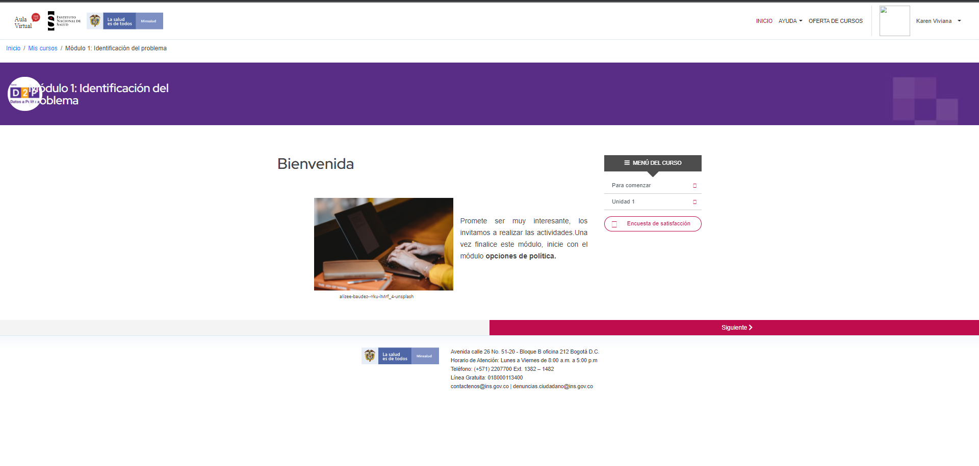
- No repetir el mensaje de perfil del estudiante en cada módulo, a no ser que cambie, pero no creo que sea así. De igual forma si se decide que este mensaje continue no poner que visiten el modulo 0 sino colocar nuevamente acá el perfil e invitar a visitar el módulo 0 para ampliar información.
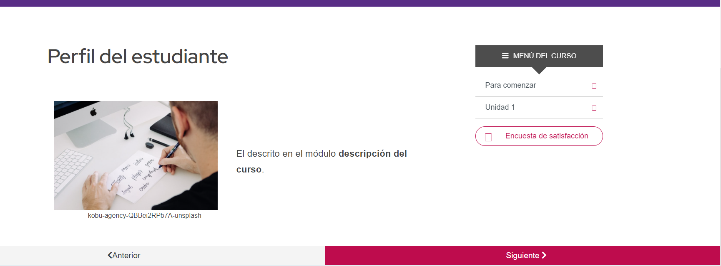
- Si el módulo de evaluación tiene un espacio de saludo, repetir el mensaje que se detallo en la descripción del curso y enlazarlo.
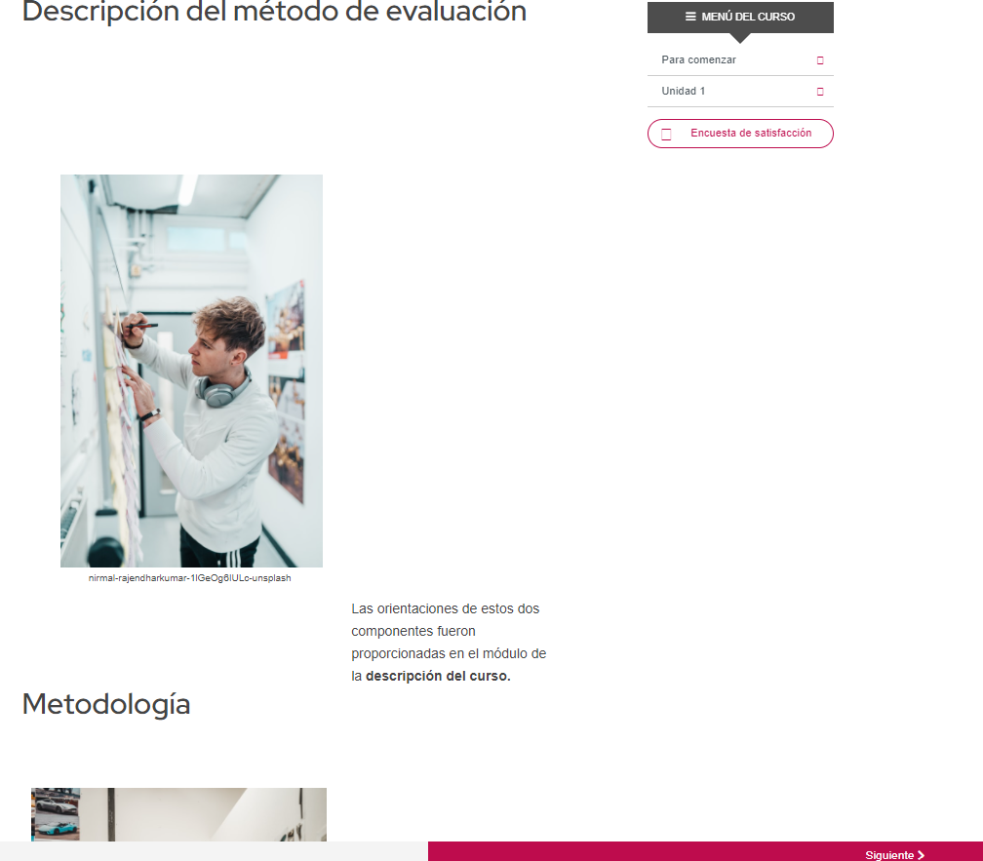
En la página de créditos creo que deberían estar los contenidos diseñados por los tutores o el dueño de los derechos patrimoniales. De igual forma, no creo que este espacio sea indispensable.
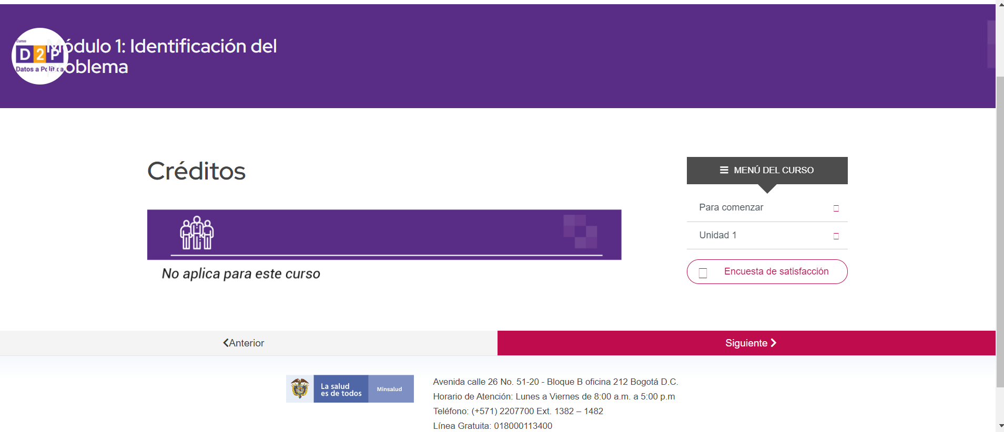

Documentos
Módulo 1 Unidad 1 Pagina 7
Antes de la imagen debe garantizarse que no se corte abruptamente el texto. Ubicar la imagen abajo.
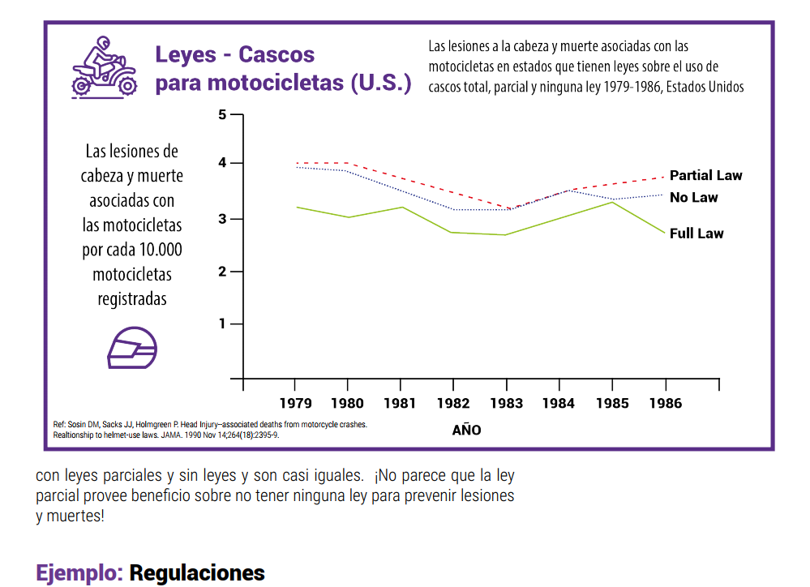
- Modulo 2 Unidad 2 Pagina 8
Eliminar la frase de en la parte presencial del curso
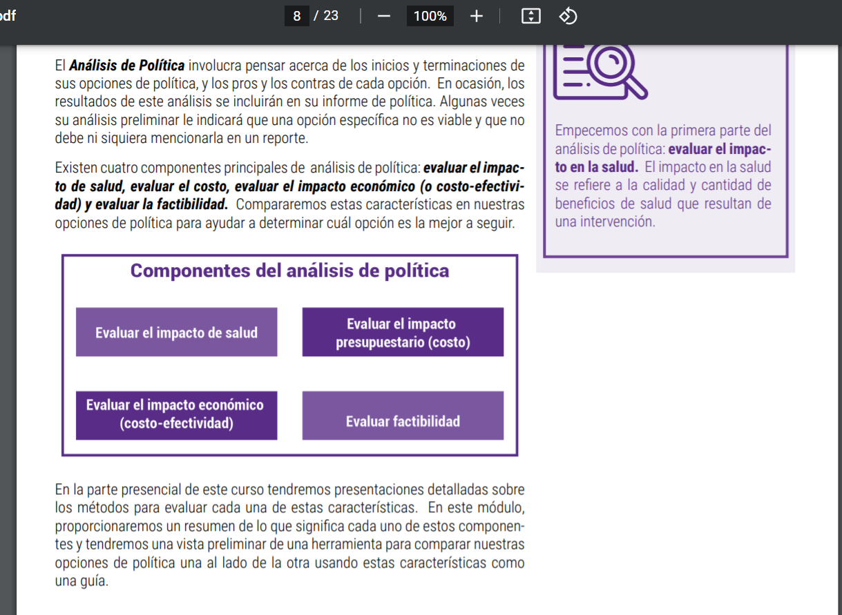

- Módulo 0
Actualizar la introducción, la distribución ya no aplica para el curso autodirigido.
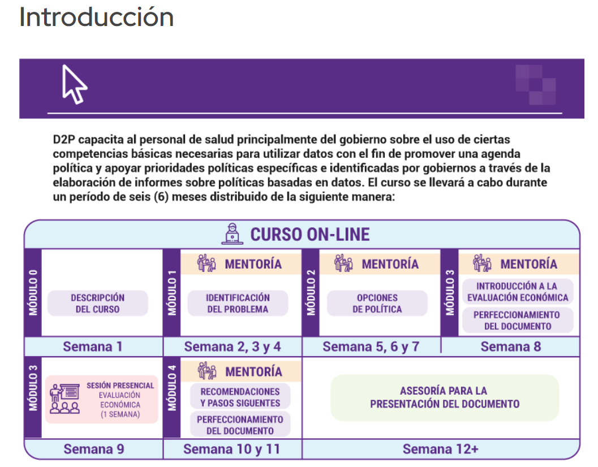
Este no es el objetivo del curso, no se detallan las habilidades que se van a adquirir y en que se desarrollaran. Esta es más bien el objetivo del D2P. Recomendaría actualizarla.
- Actualizar la metodología, entiendo que ahora no se tendrán mentores y la duración del curso cambio. 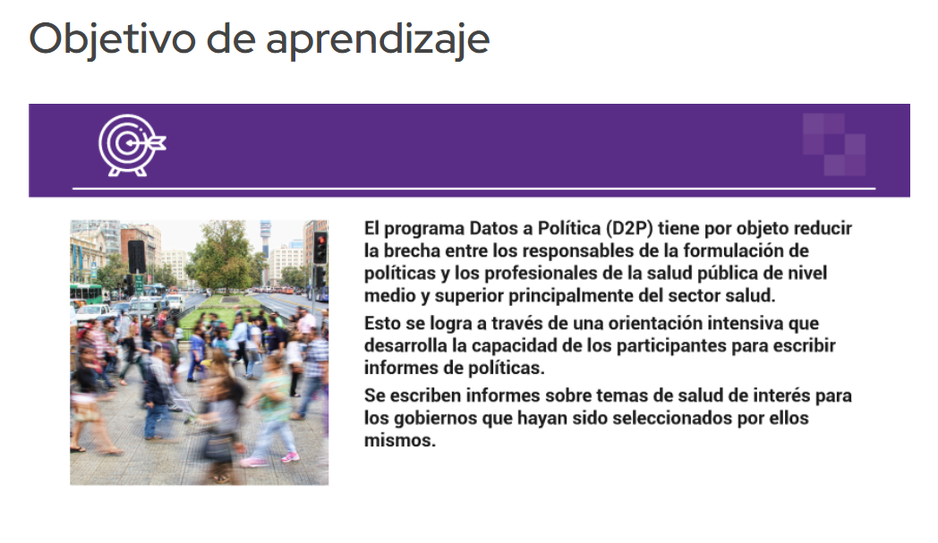

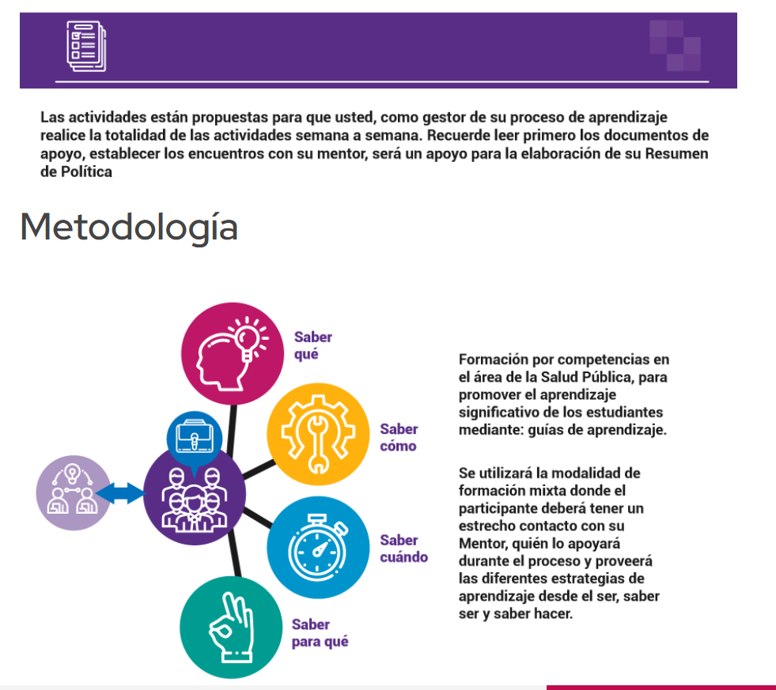
Incluir un gráfico de un calendario sugiriendo los módulos que se estudiarán cada día y el tiempo promedio. Es algo indicativo, más gráfico para que no se vea tan vacío.
